110年度第1次機械專業人才認證考試
專業等級：中級電控系統工程師
科目：電機機械原理
考試日期： 109年 05月23日 13：30 ~ 15：00 第 1 頁，共 5 頁

- 選擇題35題（佔70%）
(C) 1. 一般增量型編碼器輸出有A、B兩相及零點Z信號，其中A、B相位相差多少度呢？(A)180 (B)45 (C)90 (D)60。
(D) 2. 下列何種齒輪組可提供較大的減速比？(A)內齒輪 (B)螺旋齒輪 (C)針齒輪 (D)蝸桿與蝸輪。
(C) 3. 三相感應電動機之無載試驗中會造成瓦特表反轉的原因，乃由於何種因素所造成？ (A)電壓低 (B)電流小 (C)功率因數太低 (D)功率因數太高。
(A) 4. 一個增量型編碼器上面有360個槽孔，由參考點開始旋轉，光感測器數到60順時針方向槽孔，20逆時針方向槽孔，然後再15順時針槽孔，請問現在位置為何？(A) 55° (B)−55° (C)305° (D)295°。
(D) 5. 變壓器的匝數比為22/5，若無載時在高壓側之量測電壓為110 V，則在低壓側量測電壓值為多少V？(A)484 (B)110 (C)45 (D)25。
(C) 6. 變壓器無法達成下列何項功能特性？(A)改變相位 (B)提高電流 (C)放大功率 (D) 提高電壓。
(B) 7. 直流電動機換向片的功能與下列那一種元件類似呢？(A)突波吸收器 (B)整流二極體 (C)消弧線圈 (D)正反器。 (
(C) 8. 對於感應電動機之基本構造與原理之說明，下列何者有誤？(A)定子與轉子均通以交流電源 (B)定子與轉子間之電功率傳輸是利用感應方式 (C)當作發電機使用效能優良 (D)其電壓是藉變壓器作用，由定子端感應到轉子繞線端。
(D) 9. 直流分機式電動機開迴路之轉速控制，當負載轉矩增加時，則轉速：(A)不變 (B)提高 (C)先降低後提高 (D)降低。
(B) 10. 外鐵式結構之變壓器較適合應用於下列何種場所？(A)低電壓、小電流 (B)低電壓，大電流 (C)高電壓，大電流 (D)高電壓，小電流。
(C) 11. 感應電動機使用Y-△起動法，其主要目的為？(A)提高起動轉矩 (B)增加輸出功率 (C)降低起動電流 (D)提高運轉效率。
(B) 12. 起重機欲使舉起重量與上升速度各為原來之2倍時，其使用之電動機之動力輸出應為原來之：(A)2倍 (B)4 倍 (C)8 倍 (D)16 倍。
- 13. 有關同步電動機，下列何者為正確？(A)同步發電機之場繞組是在轉子上，電樞繞組是在定子上 (B)同步電動機是一種單激電動機 (C)凸極式同步電動機適合高轉速應用 (D)凸極式同步電動機之場繞組的電源為三相交流電源。
(C) 14. 一個六極直流發電機，電樞之總導體數為800條，電樞繞組之連接有兩條並聯路徑，每極之磁通量為0.01韋伯，轉子之轉速為600 rpm，則電樞產生之電壓為多少V呢？
(B) 15. 下圖三相三線Δ接380 V不接地系統，系統正常時，利用電壓表量測其線對地之電壓為多少V？(A)380 (B)0 (C)220 (D)不一定。
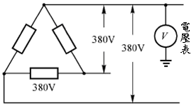

(C) 16. 一個ADC具有8位元的解析度及+/-半位元的量化誤差，其輸出電壓轉換範圍為0~5V，求以伏特表示的量化誤差為多少？(A) +/-0.049% (B) +/-0.098% (C) +/-0.196% (D) +/-0.392%。
(A) 17. 有關RS232C通訊介面，下列何者正確？(A)RS232C為串列式(serial)通訊介面 (B)串列式通訊比並列式通訊介面傳送速度快 (C)RS232C介面標準並不規定輸出入電壓準位 (D)RS232C介面連結器計有15個接腳。
(C) 18. 若一個步進馬達每一步運轉15 度，其驅動速率為180 步/秒，其輸出扭力為0.15 N-m，則此步進馬達轉速及轉軸輸出功率為：(A)150 rpm, 36.5 W (B)300 rpm, 36.5 hp (C)450 rpm, 7.1 W (D)600 rpm, 7.1 hp。
(D) 19. 下列何者為透過Python程式語言開發影像辨識軟體的深度學習時之套件？
(A)Numpy (B)Pandas (C)Sklearn (D)TenslrFlow。
(B) 20. 應用影像辨識技術輔助精密機械操作，下列類神經網路架構之中，於相同之條件
下，就精確性而言，何者最適於開發影像辨識技術？
(A)長短期記憶神經網路(LSTM) (B)卷積神經網路(CNN)
(C)閘門循環神經網路(GRU)
(D)循環神經網路(RNN)。
(B) 21. ​利用磁場強度以控制機械作用是常見的應用，當磁場通過下列何種元件，可用以控制機械作用之電路或測量磁場強度？
(A)熱電元件 (B)氣電元件 (C)霍爾元件 (D)導波元件。
- 22. 機械手臂以電腦視覺分辨目標物特徵，正常情況下，有幾個測量條件是影響機器視 覺判讀的正確性，而最直接相關為何因素？
(A)機械手臂的軸數目 (B)取用攝像頭的價格 (C)內外在的干擾光源 (D)操作人員的熟悉度。
(B) 23. 一加速規用於量測汽車的加速度。當車子以1 g在30度斜坡作加速時，加速規量測到的加速度為：(A)0 g (B)0.5 g (C)1 g (D)1.5 g。
(C) 24. 利用機器手臂鑽孔，有感測器偵測損壞的螺旋鑽孔，也可以替換。那種程式軟體的特性可能用來作為替換鑽孔錐的控制？
(A)呼叫副程式 (B)邏輯運算 (C)迴圈控制 (D)以上皆可。
(D) 25. 某直流電動機，自線路取用60 A的電流，產生120 N-m的轉矩，若磁通量減為原來的80％，則此電動機的電流要增至多少A，才能產生160 N-m的新轉矩？
(A)70 (B)80 (C)90 (D)100。
(C)26. 機械自動化作業透過區域網路鏈結機械設備，下列何者是”無線網路的未加密認證 方式”？
(A)特徵比對 (B)執行弱點掃描 (C)透過服務集識別碼(SSID) (D)以上皆是。
(B) 27. 一組 200 kW、480 V 三相感應馬達，其直接Δ接起動與額定的運轉電流分別為1800 A與300 A。若改採Y接起動，Δ接運轉，試求額定運轉時，從起動器到馬達之6條線的電流為多少A呢？(A)230.72 (B)173.2 (C)283.33 (D)1384.31。
(B) 28. 在許多自動化機械中，數位訊號傳輸需經過編碼與解碼(Codec)過程，若以125 (微秒/樣本)進行8000樣本之取樣，則須具備多大的頻寬呢？
(A)1KHz (B)4KHz (C)8KHz (D)以上皆非。
(B)29. 通訊協定UART(Universal Asynchronous Receiver Transmitter)是常用控制機械設備之
一，稱為非同步傳輸接收器，期間之傳輸方式為何呢？
(A)並列輸出串列輸入 (B)串列輸出串列輸入 (C)並列輸出並列輸入
(D)串列輸出並列輸入。
(C) 30. 以單線圖顯示的單相變壓器，當變壓器在標稱電壓提供了80%的基礎 kVA時，試求電流表讀數為多少A？(A)33.33 (B) 333.3 (C) 2.78 (D) 27.8。
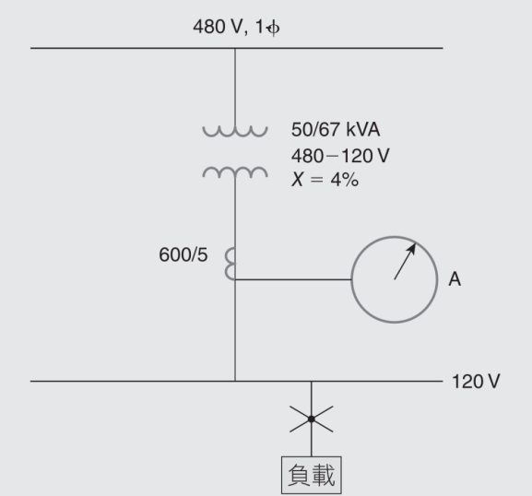

(A) 31. 建立資料庫是智慧機械的要務，目前應用上最常見的資料庫系統(如Oracle, Sybase 等)，都是屬於何種形式的資料庫管理系統呢？
(A)關聯式 (B)物件導向式 (C)階層式 (D)網路式。
(C) 32. 機械自動化作業擬透過區域網路鏈結機械設備，下列何者是”網路爬蟲”的意義呢？
(A)在網路中解決程式碼錯誤問題 (B)從網路中下載應用程式原始碼
(C)透過應程式從網路搜尋資源的過程 (D)以上皆是。
(A) 33. 下列何者的控制方式可以使機器手臂於作動時，是沿著每個軸向停在許多位置 上？
(A)圓球形機械控制 (B)步近控制式 (C)伺服控制式 (D)以上皆是。
(A) 34. 一只負溫係數(NTC)熱敏電阻(Thermistor)，於攝氏1度與25度時，特性溫度為4200 K 與100K，則攝氏50度時其相對敏感度為多少呢？
(A)−0.0402/K (B)−0.0563/K (C)−0.0915/K (D)以上皆非。
(A) 35. 微機電系統(Micro-electromechanical Systems，縮寫為MEMS)是將微電子技術與機械工程融合的工業技術。一般在設計MEMS時最需要考慮的條件，下列何者敘述正確？
(A)環境電磁作用(例如靜電荷和磁矩)和流體動力(例如表面張力和粘度)
(B)環境雜訊作用(例如高頻干擾)和流體靜力(例如氣流靜力)
(C)環境電力作用(例如高電力電壓)和環境變數(例如環境溫度和濕度)
(D)以上皆是。
二. 問答題（佔30%）：共2題，每題15分。
1. 有一部50馬力，250 V，1200 r/min之直流分激式電動機，電樞電阻R_{A} = 0.06 Ω，激磁場電路總電阻R_{adj}+R_{F} = 50 Ω，分激磁場繞組每極有1200匝，無載轉速為1200 r/min，如下圖所示。試求：(A)當輸入電流為100 A時，電動機之轉速為多少r/min？(B)當輸入電流為100 A時，電動機之輸出功率為多少W？
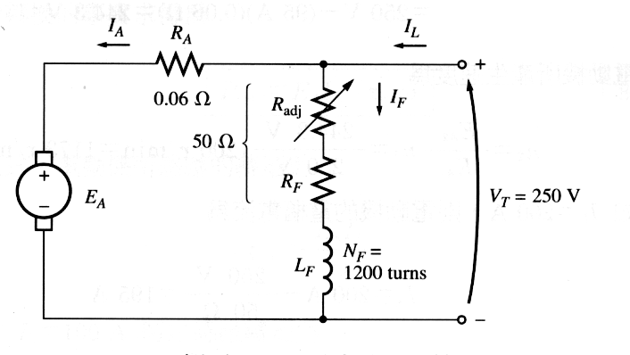

解答：
(A)
電樞電流
$I_{A}=I_{L}−I_{F}=\text{100}−\frac{\text{250}}{\text{50}}=\text{95}$A
電樞反電勢
$E_{A}=V_{T}−I_{A}R_{A}=\text{250}−\text{95}×0\text{.}\text{06}=\text{244}\text{.}3$V
電動機轉速
$n=\frac{\text{244}\text{.}3}{\text{250}}×\text{1200}=\text{1173}$r/min
(B)
電動機之輸出功率
$P=E_{A}I_{A}=\text{244}\text{.}3×\text{95}=\text{23208}\text{.}5$W

2. 請列出下列RS485介面的標準規格：
(1)操作模式：
(2)標準驅動節點數：
(3)傳輸距離：
(4)最大頻寬：

解答：
1. 操作模式: 差動驅動
2. 標準驅動節點數: 32個
3. 傳輸距離: 1200公尺或4000英尺
4. 最大頻寬: 10M baud rate(bps)

